МИНИСТЕРСТВО ОБРАЗОВАНИЯ РЕСПУБЛИКИ БЕЛАРУСЬ

Учреждение образования «БЕЛОРУССКИЙ ГОСУДАРСТВЕННЫЙ

ТЕХНОЛОГИЧЕСКИЙ УНИВЕРСИТЕТ»

Факультет Информационных технологий

Кафедра Информационные системы и технологии

Специальность 1–40 05 01 Информационные системы и технологии

**ПОЯСНИТЕЛЬНАЯ ЗАПИСКА**

**К КУРСОВОМУ ПРОЕКТУ**

по дисциплине: «Объектно-ориентированное программирование»

Тема: Программное средство «Ресторан высокой кухни «Platinum Kitchen»

Исполнитель Другаков Денис Дмитриевич

(Ф.И.О.)

Руководитель ассистент Панченко О.Л.

(учен. степень, звание, должность, Ф.И.О., подпись)

Курсовой проект защищен с оценкой

Председатель

(подпись)

Содержание

Введение 5

# Введение

Как известно, время – самый ценный ресурс в современном мире. Его упущенной возможности нельзя восстановить, и его эффективное использование имеет критическое значение, особенно для тех, кто работает и обучается. Именно в этом контексте рассматривается разработка программного средства "Platinum Kitchen" – инструмента, который поможет оптимизировать работу ресторанов, сосредотачивая внимание на автоматизации заказов и бронировании столиков.

Проект направлен на упрощение и улучшение процессов как для персонала ресторана, так и для посетителей. С одной стороны, приложение обеспечивает сотрудникам ресторана легкий доступ к текущим заказам с предварительной стоимостью, управление меню. С другой стороны, клиенты имеют возможность заранее бронировать столики и выбирать блюда, которые будут готовы к моменту их прихода. Это позволяет посетителям избежать поиска свободных мест и долгого ожидания приготовления блюд. В результате, приложение способствует повышению эффективности работы, скорости обслуживания и, следовательно, доходности ресторанов.

Основная цель курсового проекта – создать программное средство, способное реализовать описанный функционал и решить поставленные задачи. Для этой цели используется Windows Presentation Foundation (WPF) для создания настольных приложений с удобным графическим интерфейсом. Разработка ведется на языке программирования C#, который предназначен для приложений в среде Microsoft .NET Framework. Для хранения данных применяется Microsoft SQL Server.

Этот отчет подробно описывает этапы выполнения курсового проекта, включая разработку, принципы проектирования, и используемые технологии.

# Постановка задачи и анализ аналогов и прототипов

* 1. **Анализ аналогов и прототипов**

**«RestoPro»** - это программное средство для управления ресторанами любого типа и размера. Оно позволяет автоматизировать все процессы работы ресторана: учет продуктов и склада, формирование меню и ценников, управление заказами и столиками, контроль кассы и персонала, анализ продаж и прибыли. Оно также имеет мобильное приложение для клиентов, которое позволяет делать заказы онлайн, получать бонусы и скидки. Интерфейс продемонстрирован на рисунке 1.1.[1]

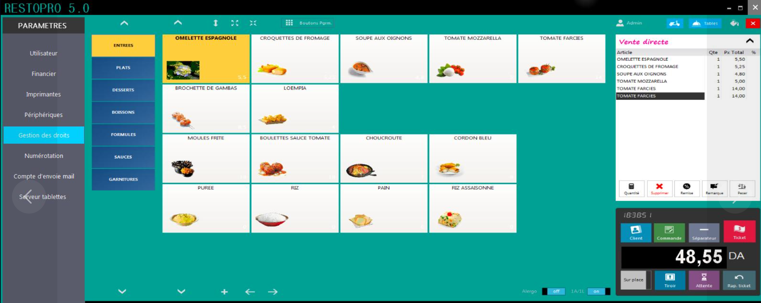

Рисунок 1.1 – интерфейс приложения «RestoPro»

Основные преимущества «RestoPro» - это удобный интерфейс, гибкая настройка, интеграция с различными оборудованиями и сервисами, а также доступная цена.

Основные недостатки - необходимость установки и обновления программы на компьютерах ресторана.

**«iiko»** - Данное программное средство предназначено для автоматизации работы ресторанов, кафе, баров и служб доставки еды. Оно охватывает все этапы ресторанного процесса: учет запасов продуктов, создание и актуализация меню с соответствующими ценами, управление заказами и столиками, контроль финансов и персонала, анализ продаж и прибыли. Помимо этого, в его состав входит мобильное приложение для клиентов, предоставляющее возможность совершать заказы онлайн, а также получать бонусы и скидки. Интерфейс продемонстрирован на рисунке 1.2.[2]

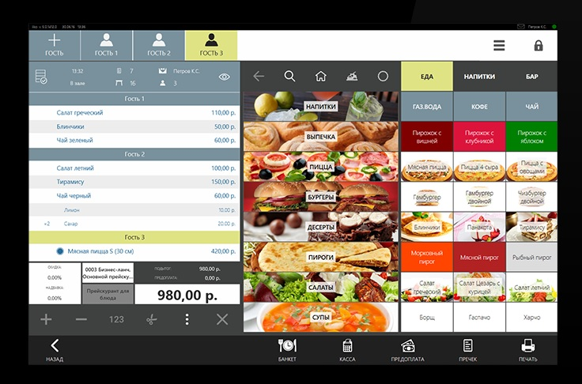

Рисунок 1.2 – интерфейс приложения «iiko»

Основные преимущества «iiko» - это владелец заведения может самостоятельно отслеживать и контролировать все процессы. Это помогает бороться с воровством на рабочих местах. Современный интерфейс, широкий функционал, интеграция с различными оборудованиями и сервисами, а также облачная технология, которая не требует установки и обновления программы на компьютерах ресторана.

Основные недостатки - это высокая цена, сложность настройки и поддержки.

**«R-Keeper»** представляет собой инновационное программное решение, разработанное для эффективного управления ресторанным бизнесом, включая рестораны, кафе, бары и службы доставки. Это мощное средство автоматизации, охватывающее весь цикл ресторанной деятельности: от учета продуктов и управления складом до формирования меню с динамическими ценами. Кроме того, оно обеспечивает точное управление заказами, столиками, финансами и персоналом, а также предоставляет аналитику продаж и прибыли. Интерфейс продемонстрирован на рисунке 1.3.[3]

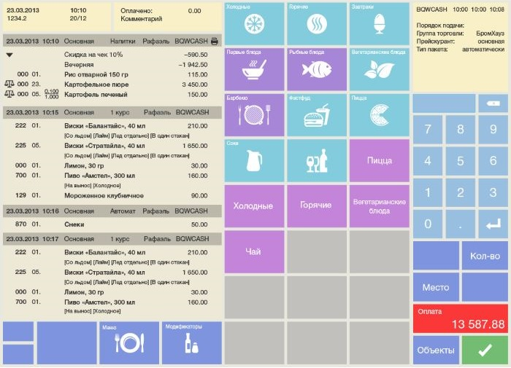

Рисунок 1.3 – интерфейс приложения «R-Keeper»

Основные преимущества «R-Keeper» - это надежность, безопасность, интеграция с различными оборудованиями и сервисами, а также специализация на ресторанах высокой кухни. Основные недостатки - это устаревший интерфейс, ограниченный функционал, а также необходимость установки и обновления программы на компьютерах ресторана.

* 1. **Постановка задачи**

Целью данной работы является разработка программного средства, которое позволит автоматизировать процессы управления рестораном высокой кухни «Platinum Kitchen». Данное программное средство должно обеспечивать следующие функции:

* регистрацию и авторизацию пользователей, разделенных на роли: администратор, официант, повар, клиент;
* управление меню ресторана, включая добавление, редактирование и удаление блюд, а также просмотр их фотографий, описаний, цен и ингредиентов;
* управление персоналом ресторана, включая добавление, редактирование и удаление сотрудников;
* управление заказами ресторана, включая создание, редактирование и удаление заказов, а также просмотр их статуса, столика, времени и суммы;
* добавление новых столов в ресторане, включая указание их номера и вместимости;
* статистика и отчётность по работе ресторана, включая просмотр количества и выручки от заказов за определённый период времени;
* принятие заказов от клиентов;
* просмотр состояния заказов клиентами через, включая отслеживание статуса заказа (принят, готовится, доставляется);
* просмотр меню ресторана клиентами, включая просмотр фотографий, описаний, цен и ингредиентов блюд.
  1. **Вывод по разделу**

В данном разделе приведено сравнение трех программных средств для управления ресторанами: «RestoPro», «iiko» и «R-Keeper». Каждое из них представляет собой комплексные решения, охватывающие все аспекты работы ресторанного бизнеса, включая учет продуктов, управление заказами, контроль финансов и персонала, анализ продаж и прибыли. Каждая из систем также предоставляет мобильное приложение для клиентов с функционалом онлайн-заказов, бонусов и скидок.

«RestoPro» отличается удобным интерфейсом, гибкой настройкой и доступной ценой. Его основной недостаток - необходимость установки и обновления программы на компьютерах ресторана.

«iiko» выделяется возможностью владельцу самостоятельно отслеживать и контролировать процессы, что помогает предотвращать воровство на рабочих местах. Программа также обладает современным интерфейсом, широким функционалом и облачной технологией, не требующей установки и обновления на компьютерах ресторана. Однако, у «iiko» высокая цена, а также сложность настройки и поддержки.

«R-Keeper» представляет собой надежное и безопасное программное решение с интеграцией с различными оборудованиями и сервисами. Однако, у него устаревший интерфейс, ограниченный функционал и также требуется установка и обновление программы на компьютерах ресторана.

# Проектирование архитектуры проекта

## Описание структуры базы данных

Для реализации поставленной задачи была создана База данныъ PlatinumKitchen. Диаграмма структуры полученной базы данных, разработанной в СУБД «Oracle database», представлена на рисунке 2.1. Для базы данных было разработано 7 таблиц, которые связаны друг с другом внешними ключами.

Таблица EMPLOYEES хранит данные о сотрудниках.

Таблица CUSTOMERS содержит информацию о клиентах.

Таблица TABLES хранит информацию о столах.

Таблица MENU хранит информацию о блюдах, доступных в ресторане.

Таблица ORDERS хранит информацию о заказах, сделанных клиентами.

Таблица ORDERITEMS содержит информацию о конкретных блюдах, которые были заказаны в рамках заказа.

Таблица REVIEWS хранит отзывы, оставленные клиентами о заказе и блюдах.

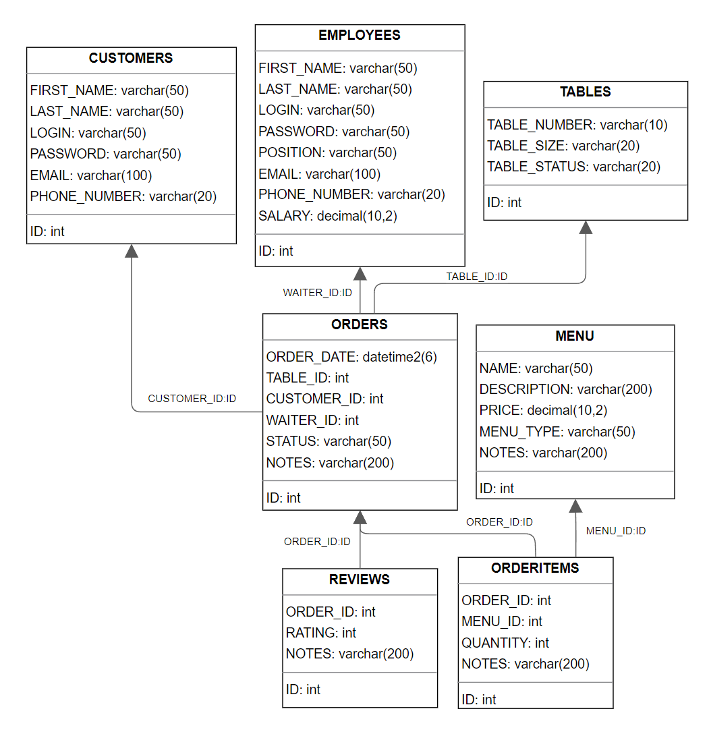

Рисунок 2.1 – Диаграмма структуры базы данных

Полное описание таблиц:

Таблица EMPLOYEES состоит из девяти столбцов и представлена на таблице 3.1:

Таблица 3.1 «EMPLOYEES»

|  |  |  |
| --- | --- | --- |
| Название | Тип данных | Описание |
| ID | INT | Хранит идентификатор сотрудника |
| FIRST_NAME | VARCHAR | Хранит имя сотрудника |
| LAST_NAME | VARCHAR | Хранит фамилию сотрудника |
| LOGIN | VARCHAR | Хранит логин сотрудника |
| PASSWORD | VARCHAR | Хранит пароль сотрудника |
| POSITION | VARCHAR | Хранит должность сотрудника |
| EMAIL | VARCHAR | Хранит адрес электронной почты сотрудника |
| PHONE_NUMBER | VARCHAR | Хранит номер телефона сотрудника |
| SALARY | DECIMAL | Хранит зарплату сотрудника |

Таблица CUSTOMERS состоит из семи столбцов и показана на таблице 3.2:

Таблица 3.2 «CUSTOMERS»

|  |  |  |
| --- | --- | --- |
| Название | Тип данных | Описание |
| ID | INT | Хранит идентификатор клиента |
| FIRST_NAME | VARCHAR | Хранит имя клиента |
| LAST_NAME | VARCHAR | Хранит фамилию клиента |
| LOGIN | VARCHAR | Хранит логин клиента |
| PASSWORD | VARCHAR | Хранит пароль клиента |
| EMAIL | VARCHAR | Хранит адрес электронной почты клиента |
| PHONE_NUMBER | VARCHAR | Хранит номер телефона клиента |

Таблица TABLES состоит из четырех столбцов и представлена на таблице 3.3:

Таблица 3.3 «TABLES»

|  |  |  |
| --- | --- | --- |
| Название | Тип данных | Описание |
| ID | INT | хранит идентификатор стола |
| TABLE_NUMBER | VARCHAR | хранит номер стола |
| TABLE_SIZE | VARCHAR | хранит размер стола |
| TABLE_STATUS | VARCHAR | хранит статус стола |

Таблица MENU состоит из шести столбцов и представлена на таблице 3.4:

Таблица 3.4 «MENU»

|  |  |  |
| --- | --- | --- |
| Название | Тип данных | Описание |
| ID | INT | Хранит идентификатор меню |
| NAME | VARCHAR | Хранит название блюда в меню |
| DESCRIPTION | VARCHAR | Хранит описание блюда в меню |
| PRICE | DECIMAL | Хранит стоимость блюда в меню |
| MENU_TYPE_ID | VARCHAR | Хранит тип меню, внешний ключ к таблице MENUTYPE |
| NOTES | VARCHAR | Хранит примечания к блюду в меню |

Таблица ORDERS состоит из семи столбцов и представлена на таблице 3.5:

3.5 «ORDERS»

|  |  |  |
| --- | --- | --- |
| Название | Тип данных | Описание |
| ID | INT | Хранит идентификатор заказа |
| ORDER_DATE | DATETIME2 | Хранит дату заказа |
| TABLE_ID | INT | Хранит идентификатор стола, внешний ключ к таблице TABLES |
| CUSTOMER_ID | INT | Хранит идентификатор клиента, внешний ключ к таблице CUSTOMERS |
| WAITER_ID | INT | Хранит идентификатор официанта, внешний ключ к таблице EMPLOYEES |
| STATUS | VARCHAR | Хранит статус заказа |
| NOTES | VARCHAR | Хранит примечания к заказу |

Таблица ORDERITEMS состоит из пяти столбцов и представлена на таблице 3.6:

Таблица 3.6 «ORDERITEMS»

|  |  |  |
| --- | --- | --- |
| Название | Тип данных | Описание |
| ID | INT | Хранит идентификатор элемента заказа |
| ORDER_ID | INT | Хранит идентификатор заказа, внешний ключ к таблице ORDERS |
| MENU_ID | INT | Хранит идентификатор блюда, внешний ключ к таблице MENU |
| QUANTITY | INT | Хранит количество заказанного блюда |
| NOTES | VARCHAR | Хранит примечания к элементу заказа |

Таблица REVIEWS состоит из четырёх столбцов и представлена на таблице 3.7:

Таблица 3.7 «REVIEWS»

|  |  |  |
| --- | --- | --- |
| Название | Тип данных | Описание |
| ID | INT | Хранит идентификатор отзыва |
| ORDER_ID | INT | Хранит идентификатор заказа, внешний ключ к таблице ORDERS |
| RATING | INT | Хранит рейтинг заказа |
| NOTES | VARCHAR | Хранит примечания к отзыву |

Все таблицы связаны между собой с помощью внешних ключей, что позволяет эффективно и быстро обрабатывать данные и выполнять запросы к базе данных.

Для более наглядного представления возможностей каждой роли в системе, необходимо предоставить диаграмму вариантов использования продукта, показа она на рисунке 2.2. На данной диаграмме должны быть отображены все возможности, которые доступны конкретному пользователю с учетом его роли, будь это обычный пользователь или администратор.

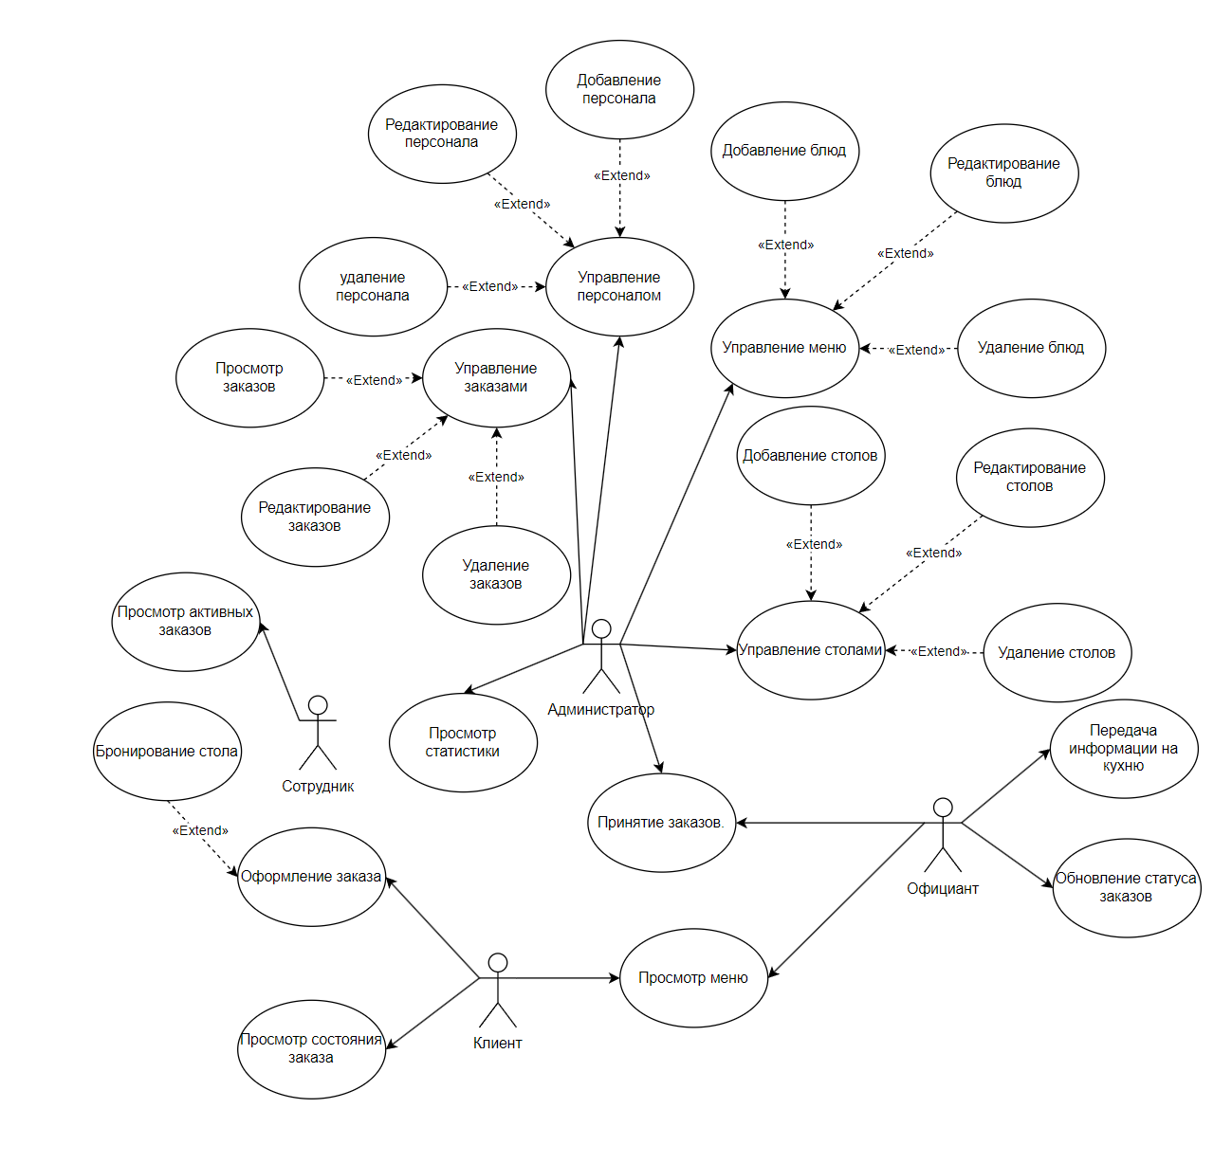

Рисунок 2.1 – Диаграмма вариантов использования

Такая диаграмма позволит легче воспринимать возможности каждой роли и понимать, какие возможности расширяются при переходе на более высокую роль в системе.

## Проектирование окон приложения

Важным этапом в разработке программного продукта "Platinum Kitchen" является проектирование пользовательского интерфейса. Каждое окно приложения будет предоставлять определенный набор функциональности, соответствующий ролям пользователей: администратору, официанту и клиенту.

Далее приведено описание основных окон и их функциональности:

Окно Авторизации и Регистрации

* для администратора: Здесь администратор сможет войти в систему, используя свой логин и пароль, или зарегистрироваться, если у него еще нет учетной записи;
* для официанта: Аналогично, официанты также войдут в систему или зарегистрируются;
* для клиента: Клиенты смогут войти, используя свой логин и пароль, или создать новую учетную запись.

Главное Окно Администратора

* содержит разделы для управления меню, персоналом, заказами и столами. Администратор сможет добавлять, редактировать и удалять блюда и напитки, управлять персоналом, просматривать и редактировать заказы, а также управлять столами.

Окно Меню:

* здесь администратор сможет просматривать, добавлять, редактировать и удалять блюда и напитки.

Окно Персонал:

* Администратор сможет добавлять, редактировать и удалять официантов и администраторов.

Окно Заказы:

* В этом окне администратор сможет просматривать текущие заказы, отмечать их как завершенные.

Окно Столы:

* Здесь администратор сможет управлять столами, добавляя новые, редактируя существующие и удаляя неактивные.

Окно Статистики:

* Администратор сможет просматривать статистику по заказам.

Главное Окно Официанта:

* Официанты смогут просматривать меню и принимать заказы от клиентов, а также отслеживать состояние текущих заказов.

Главное Окно Клиента:

* Клиенты смогут просматривать меню, оформлять заказы и отслеживать состояние своих заказов.

Каждое окно будет предоставлять необходимый функционал для соответствующей роли пользователя, обеспечивая удобство и эффективность в использовании приложения "Platinum Kitchen".

# Список использованных источников

1. RestoPro [Электронный ресурс] – Метод доступа: <https://www.facebook.com/HorecaLogiciel> – Дата доступа: 26.10.2023

2. Iiko [Электронный ресурс] – Метод доступа: <https://iiko.ru> – Дата доступа: 26.10.2023

3. R-Keeper [Электронный ресурс] – Метод доступа: <https://rkeeper.ru> – Дата доступа: 26.10.2023

# Приложение А Листинг создания таблиц

|  |
| --- |
| begin  -- EMPLOYEES  CREATE TABLE EMPLOYEES  (  ID INT PRIMARY KEY,  FIRST_NAME VARCHAR(50),  LAST_NAME VARCHAR(50),  LOGIN VARCHAR(50),  PASSWORD VARCHAR(50),  POSITION VARCHAR(50),  EMAIL VARCHAR(100),  PHONE_NUMBER VARCHAR(20),  SALARY DECIMAL(10, 2)  );  -- CUSTOMERS  CREATE TABLE CUSTOMERS  (  ID INT PRIMARY KEY,  FIRST_NAME VARCHAR(50),  LAST_NAME VARCHAR(50),  LOGIN VARCHAR(50),  PASSWORD VARCHAR(50),  EMAIL VARCHAR(100),  PHONE_NUMBER VARCHAR(20)  );  -- TABLES  CREATE TABLE TABLES  (  ID INT PRIMARY KEY,  TABLE_NUMBER VARCHAR(10),  TABLE_SIZE VARCHAR(20),  TABLE_STATUS VARCHAR(20)  );  -- MENU  CREATE TABLE MENU  (  ID INT PRIMARY KEY,  NAME VARCHAR(50),  DESCRIPTION VARCHAR(200),  PRICE DECIMAL(10, 2),  MENU_TYPE VARCHAR(50),  NOTES VARCHAR(200)  );  -- ORDERS  CREATE TABLE ORDERS  (  ID INT PRIMARY KEY,  ORDER_DATE DATETIME2(6),  TABLE_ID INT FOREIGN KEY REFERENCES TABLES(ID),  CUSTOMER_ID INT FOREIGN KEY REFERENCES CUSTOMERS(ID),  WAITER_ID INT FOREIGN KEY REFERENCES EMPLOYEES(ID),  STATUS VARCHAR(50),  NOTES VARCHAR(200)  );  -- ORDERITEMS  CREATE TABLE ORDERITEMS  (  ID INT PRIMARY KEY,  ORDER_ID INT FOREIGN KEY REFERENCES ORDERS(ID),  MENU_ID INT FOREIGN KEY REFERENCES MENU(ID),  QUANTITY INT,  NOTES VARCHAR(200)  );  -- REVIEWS  CREATE TABLE REVIEWS  (  ID INT PRIMARY KEY,  ORDER_ID INT FOREIGN KEY REFERENCES ORDERS(ID),  RATING INT,  NOTES VARCHAR(200)  );  end; |

# Приложение Б

|  |
| --- |
| END; |